**Laporan Bagian Bahasa, November 2023**

**Putra**

1. Lembar evaluasi ini harus dibawah muhasabah supaya akurat
2. Jasus kurang banyak. Jadinya, masih ada aja yang dengan santainya, ngobrol tidak dengan bahasa Arab
3. Harus ditagih dulu, baru mau nyetor iqob. Tagih = fisik
4. Rizki nggak mau berbahasa Arab (solved)
5. Minta tolong kepada ustadz ustadzah untuk berbahasa Arab di hadapan santri
6. Terkadang santri tidak ingin melaksanakan iqob di tempat jika yang mengiqob adalah temannya (belum ada solusinya)

**Pelanggaran Mufrodat Wajib**

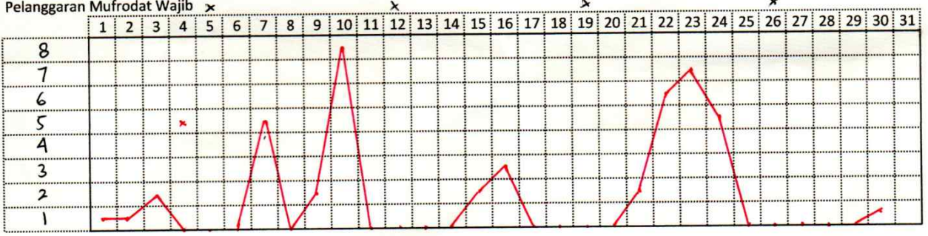

Mufrodat wajib yang harus diucapkan santri meliputi saya, kamu, iya, tidak, dan angka 1 sampai 10. Santri kebanyakan melanggar karena lupa untuk mengucapkannya, bukan karena tidak tau bahasa Arabnya.

**Yang Melanggar Mufrodat Wajib**

1. Akmal (2 kali)
2. Ammar
3. Fachri (2 kali)
4. Fahrezy (4 kali)
5. Faiq
6. Faisal
7. Hanif (2 kali)
8. Hazwan
9. Ifroyim
10. Kamil (5 kali)
11. Kholis (4 kali)
12. Nadil (6 kali)
13. Nizam
14. Rafa (4 kali)
15. Rizki (4 kali)
16. Shinra
17. Zidane
18. Zufar (4 kali)

**Pelanggaran Mufrodat Harian**

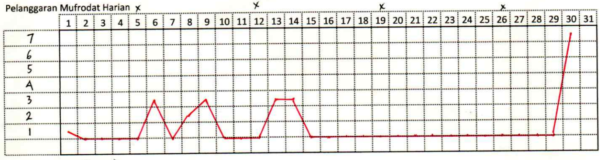

Untuk mufrodat harian, santri rajin mencatatnya dan menghafalnya dengan baik. Namun, ketika diberi mufrodat yang sulit dihafal dan panjang (pada tanggal 30), banyak santri yang tidak mampu menghafalnya.

**Pelanggaran Islah**

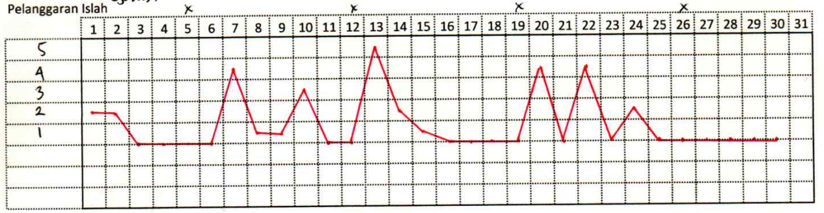

Santri aktif menegur temannya mengislah. Tapi, santri sering tidak membawa buku tulis. Ini harus ditertibkan lagi (padahal di setiap apel pagi sudah dibriefing).

**Pelanggaran Wajib Bahasa**

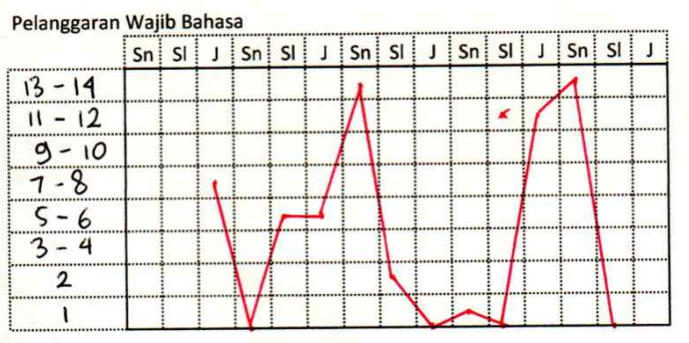

Untuk wajib bahasa, kebanyakan melanggar pada hari Senin. Kemungkinan karena terlalu lengah bersantai di hari Ahad.

**Yang Melanggar Wajib Bahasa**

1. Akmal (2 kali)
2. Ammar
3. Dafa (3 kali)
4. Fahrezy (4 kali)
5. Faiq (6 kali)
6. Faisal
7. Fakhri (2 kali)
8. Hanif
9. Hazwan (3 kali)
10. Ifroyim (2 kali)
11. Kamil (2 kali)
12. Kholid (3 kali)
13. Kholis (3 kali)
14. Nadil (4 kali)
15. Nando (3 kali)
16. Nizam
17. Radja (3 kali)
18. Rafa
19. Rayhan (2 kali)
20. Rihal
21. Rizki (6 kali)
22. Shinra
23. Syahid
24. Zidane
25. Zufar (3 kali)

Yang banyak melanggar, perlu diinterogasi tentang penyebab mereka banyak melanggar.

**Putri**

Alhamdulillah perkembangan bulan ini cukup baik. Mufrodat wajib ditambahkan 6 buah lagi (nama-nama tempat) dan masih dalam tahap adaptasi pembiasaan. Santri juga mulai disiplin membawa kurrosah mufrodat, serta bertanya kemudian mengumpulkan mufrodat yang belum diketahui. Banyak santri sudah terlihat percaya diri berbahasa, apalagi saat bercakap-cakap dengan sesama santri yang paham. Beberapa masih menggunakan body gesture untuk mufrodat yang tidak diketahui.

Untuk hapalan mufrodat harian, insya Allah berjalan lancar dan cukup baik dalam monitoring musyrifahnya. Karena mereka diberikan mufrodat pagi, kemudian ditalaqqi saat apel pagi. Kemudian, disetorkan saat malam hari setelah murojaah malam (tulisan > hafalannya). Kemudian, disetorkan seluruh mufrodat dalam sepekan di Ahad pagi setelah muhawarah. Sehingga dapat meminimalisir pelanggaran mufrodat harian.

**Pelanggaran Mufrodat Wajib**

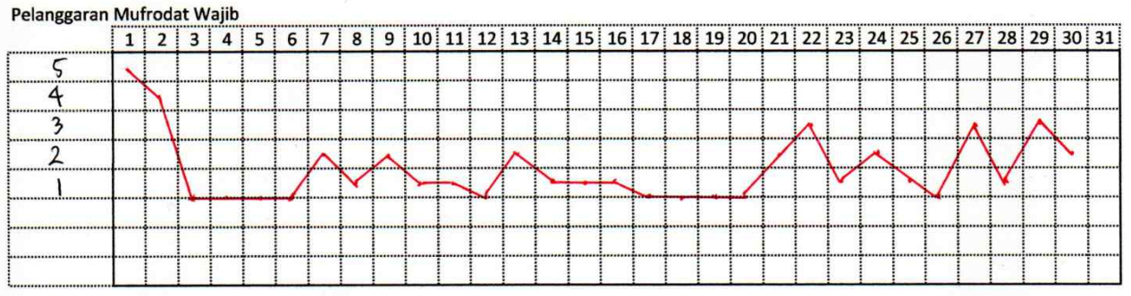

**Yang Melanggar Mufrodat Wajib**

1. Aisyah (3 kali)
2. Alya
3. Intan (2 kali)
4. Khanza (7 kali)
5. Mila (7 kali)
6. Najwa H
7. Najwa Q (5 kali)
8. Nayla (2 kali)
9. Nida (4 kali)
10. Putri (2 kali)
11. Safaraz
12. Sekar (3 kali)
13. Syifa

**Pelanggaran Mufrodat Harian**

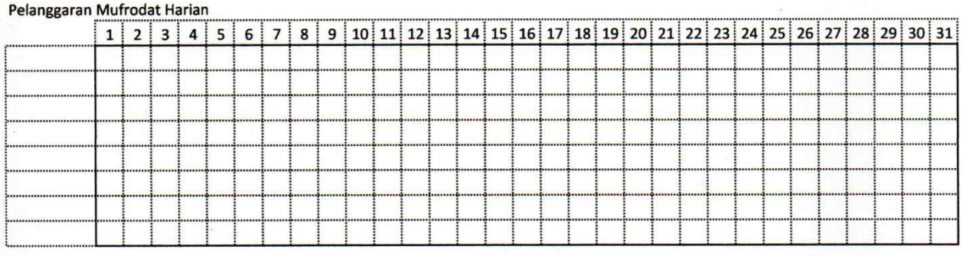

Untuk mufrodat harian, seluruh santri putri bisa menghafalkannya setiap hari, tanpa ada satu kali pun pelanggaran.

**Pelanggaran Islah**

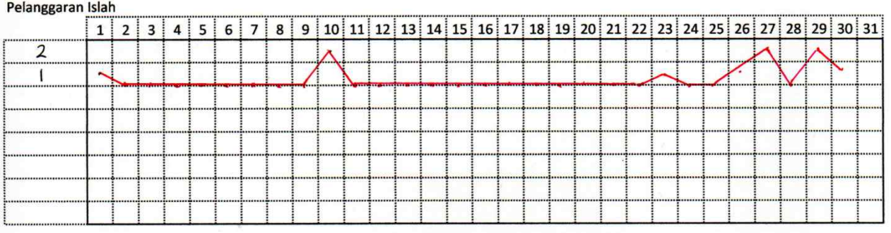

Untuk pelanggaran islah, walaupun lebih sering tidak ada pelanggaran, santri tidak bekerja sama untuk tidak berkata-kata, tapi tetap berusaha berkata-kata.

**Pelanggaran Wajib Bahasa**

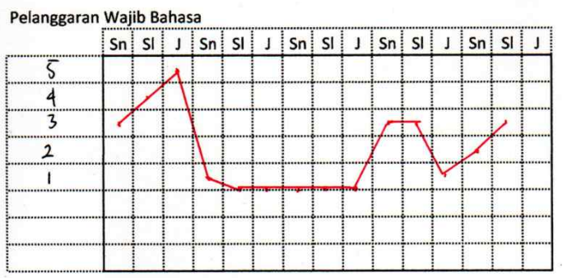

**Yang Melanggar Wajib Bahasa**

1. Aiko
2. Aisyah
3. Alya
4. Audrey
5. Intan (2 kali)
6. Khanza (2 kali)
7. Mila (4 kali)
8. Najwa H
9. Nayla (3 kali)
10. Putri
11. Sekar (5 kali)
12. Syifa (3 kali)